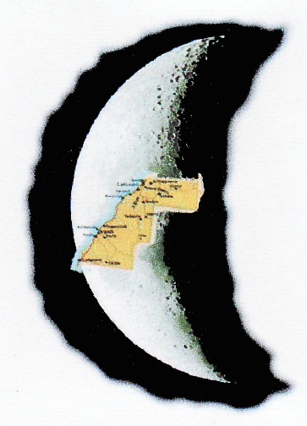

Bagno a Ripoli,1/06/2016

I nostri volontari si occupano da più di vent’anni di cooperazione internazionale in due paesi africani, organizzando missioni umanitarie due volte all’anno e aperte a chiunque voglia partecipare.

Burkina Faso : I nostri progetti di solidarietà sono volti alla salvaguardia delle categorie più deboli (donne, anziani, bambini disabili e non).
- Progetto “Michela Cota” adozioni a distanza
- Progetto “goccia a goccia” sostegno a 357 donne abbandonate e non autosufficienti, ospitate nel centro Del Wende nella capitale del Burkina Faso, con acquisto di alimentazione per l’interno anno.
- Progetto “goccia a goccia micro-credito” finanziamento ad un gruppo di donne che producono prodotti alimentari locali, riportando il costo delle materie prime per continuare la produzione.
- Progetto “goccia a goccia a Samoussi” Samoussi è un centro che ospita ragazze infibulate provenienti dai villaggi, offrendogli una formazione sia scolastica sia lavorativa. Le sosteniamo acquistando l’alimentazione per l’intero anno e procurandogli ciò di cui hanno bisogno (materassi, medicine ecc.).

Campi Profughi Saharawi: I campi profughi saharawi si trovano nel deserto algerino. I saharawi sono un popolo che lotta per la libertà e per il riconoscimento da parte della comunità internazionale del loro diritto all’autodeterminazione (attraverso un referendum), che gli permetta di rientrare in possesso del loro territorio attualmente occupato dal Marocco. La loro lotta pacifica dura da più di 40 anni, ripudiando l’uso della violenza e utilizzando le armi della democrazia.
- Progetto “un cammello per la libera-età” acquisto di 80 dromedarie da latte alla tendopoli di Smara per garantire l’alimentazione alle persone anziane.
- Progetto “pane e gioia” una colazione per tutti i bambini della scuola dei ciechi di Smara, pane e latte, per tutto l’anno
- Progetto “goccia a goccia” progetto che si sviluppa in tutte e quattro le tendopoli del deserto sostenendo più di 150 famiglie. Acquisto e consegna di 50 kg di alimentazione per nucleo familiare

Oltre a sostenere materialmente i profughi saharawi ci impegniamo nella diffusione e nel sostegno della loro lotta per la libertà, troppo spesso dimenticata; collaborando con le amministrazioni comunali del nostro territorio.

PROGETTO AUDIOVISIVO
“Il coraggio è vivere per la libertà”

Realizzazione di un cortometraggio con la collaborazione del regista fiorentino Domenico Costanzo
Per il progetto verrà richiesto il patrocinio dei Comuni Toscani.

Obiettivi: sensibilizzazione e diffusione della causa saharawi; partecipando ai film Festival sia locali che nazionali, proiezione nelle scuole superiori e nei cinema fiorentini, organizzazione di eventi dedicati presso strutture ricettive istituzionali e non.

Tempi di realizzazione:
- 1 Luglio 2016- 30 Settembre 2016: scrittura della sceneggiatura
- 1 Ottobre 2016- 20 Ottobre 2016: realizzazione delle riprese nei campi profughi del deserto del Sahara.
- 21 Ottobre 2016- 15 Dicembre 2016: Montaggio e realizzazione della pellicola.
- Dal 1 Gennaio 2017: Organizzazione della prima proiezione, iscrizione ai film festival e inizio proiezioni nelle scuole del territorio.

Costo del progetto:

€ 3000,00 + Iva → costi di scrittura, per le riprese e il montaggio.
€ 1500,00 = → rimborso spese viaggio per i membri della troup cinematografica
€ 5160,00

Rendicontazione: le aziende e privati che finanzieranno il progetto potranno farlo attraverso un bollettino postale intestato all’associazione e/o un bonifico sul conto postale

Intestato a: Associazione Sahara Libero Onlus
IBAN : IT41C0760102800000065257164
Causale: Donazione progetto anno 2016

La donazione potrà essere recuperata sulla dichiarazione dei redditi.
A seguito verrà inviato il resoconto e le copie dei pagamenti effettuati per la realizzazione.

Conclusioni: Le aziende e i privati che finanzieranno il progetto verranno inserti, con il proprio logo, nei ringraziamenti dei titoli di coda e saranno presenti in tutto il materiale pubblicitario telematico e cartaceo. Se gli sponsor desiderano fornirci dei gadget ( magline, cappelli ecc.) verranno utilizzati durante le riprese.
Se siete interessati a partecipare al viaggio e alle riprese potete contattarci ai recapiti in fondo pagina.

Cordiali e Distinti saluti
Rossi Luciana

Contatti: 3392424763- 3319631128- mail: ass.saharalibero@libero.it

